|  |  |
| --- | --- |
|  | **Тестовый документ** |

## **Аннотация теста**

|  |  |
| --- | --- |
| **Название проекта** | Проверка «Транспортной задачи» |
| **Рабочая версия** | V1.0 |
| **Имя тестирующего** | Ермохин Андрей Александрович |
| **Дата(ы) теста** | 18.04.2024 |

Тестовый пример #1:

|  |  |
| --- | --- |
| **Тестовый пример #** | Transport-1 |
| **Приоритет тестирования** | Высокий |
| **Заголовок/название теста** | Проверка ввода правильных значений |
| **Краткое изложение теста** | Проверка ввода правильных значений |
| **Этапы теста** | Ввести данные |
| **Тестовые данные** | Потребности: 4, 22 ,34  Предложения: 10, 15, 50  Матрица стоимостей: 56, 17, 28, 23, 11, 5, 80, 56, 21 |
| **Ожидаемый результат** |  |
| **Фактический результат** |  |
| **Статус** | Зачёт |
| **Предварительное условие** | Все данные заполнены верно |
| **Постусловие** |  |
| **Примечания/комментарии** | Комментариев нет |

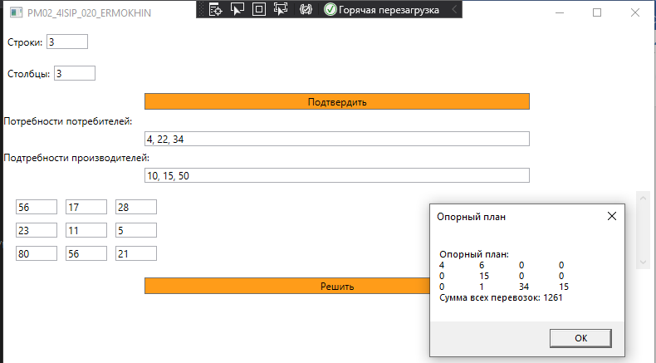

Рисунок 1. Результат первого теста

Тестовый пример #2:

|  |  |
| --- | --- |
| **Тестовый пример #** | Transport-2 |
| **Приоритет тестирования** | Высокий |
| **Заголовок/название теста** | Проверка ввода правильных значений |
| **Краткое изложение теста** | Проверка ввода правильных значений |
| **Этапы теста** | Ввести данные |
| **Тестовые данные** | Потребности: 60,80,20  Предложения: 33,45,55  Матрица стоимостей: 32, 21, 14, 17, 21, 3, 60, 27, 30 |
| **Ожидаемый результат** |  |
| **Фактический результат** |  |
| **Статус** | Зачёт |
| **Предварительное условие** | Все данные заполнены верно |
| **Постусловие** |  |
| **Примечания/комментарии** | Комментариев нет |

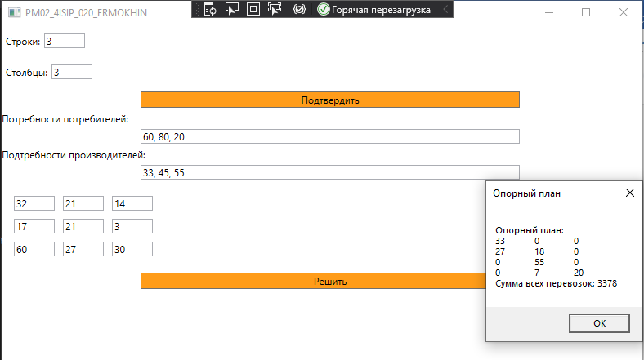

Рисунок 2. Результат второго теста

Тестовый пример #3:

|  |  |
| --- | --- |
| **Тестовый пример #** | Transport-3 |
| **Приоритет тестирования** | Высокий |
| **Заголовок/название теста** | Проверка ввода неправильных значений |
| **Краткое изложение теста** | Проверка ввода неправильных значений |
| **Этапы теста** | Ввести данные |
| **Тестовые данные** | Потребности: 60, 70, 20, 21  Предложения: 80, 45, 55, 42  Матрица стоимостей: 56, 10, 12, 65, 45, 87, 14, 25, 56 |
| **Ожидаемый результат** |  |
| **Фактический результат** |  |
| **Статус** | Зачёт |
| **Предварительное условие** | Все данные заполнены верно |
| **Постусловие** | Вывод в поле данных: Ошибка: сумма потребностей не равна сумме предложений!  Общая стоимость: 0 |
| **Примечания/комментарии** | Комментариев нет |

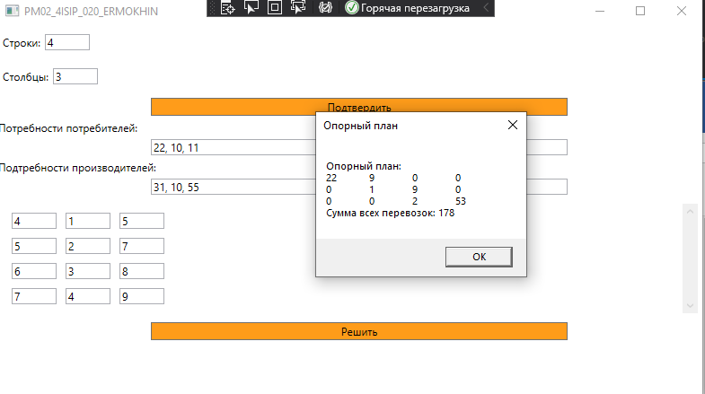

Рисунок 3. Результат третьего теста